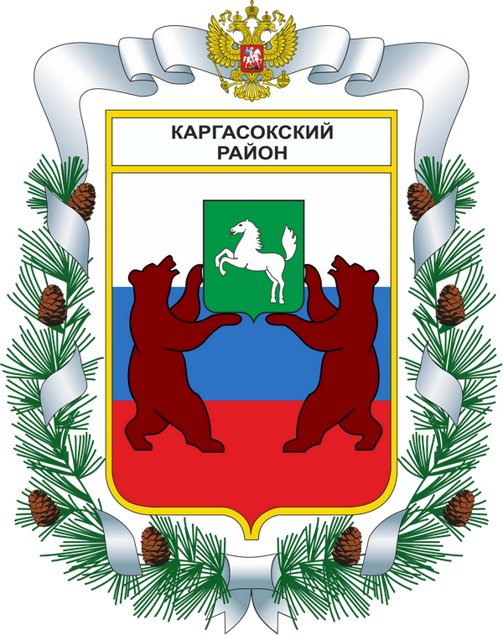

МУНИЦИПАЛЬНОЕ ОБРАЗОВАНИЕ «Каргасокский район»

ТОМСКАЯ ОБЛАСТЬ

ДУМА КАРГАСОКСКОГО РАЙОНА

РЕШЕНИЕ

18.12.2013 | № 255
с. Каргасок

О плане работы Думы Каргасокского района на 1-е полугодие 2014 года

Рассмотрев и обсудив представленный план работы Думы Каргасокского района на 1-е полугодие 2014года,

Дума Каргасокского района РЕШИЛА:

- Утвердить план работы Думы Каргасокского района на 1-е полугодие 2014 года согласно приложению.
- Контроль за исполнением плана работы Думы возложить на Председателя Думы Каргасокского района.

Председатель Думы  Каргасокского района |  | В.А. Протазов

Глава Каргасокского района |  | А.П. Ащеулов

Приложение к решению
Думы Каргасокского района
От 18.12.2013 № 255

План работы Думы Каргасокского района на 1-е полугодие 2014 года.

Февраль.
(19.02.2014г.)

- Информация об исполнении в 2013 году муниципальных целевых программ.
- О принятии полномочий по газоснабжению.
- О принятии полномочий Культуры.
- О работе районной газеты «Северная правда».
- О порядке внешней проверки годового отчета об исполнении бюджета муниципального образования "Каргасокский район"

Апрель.
(16.04.2014г.)

- Отчет по исполнению бюджета за 2013 год.
- Информация Контрольного органа о проведенных проверках.
- О результатах приватизации муниципального имущества в 2013 году.
- Отчет об исполнении наказов избирателей.

май.
(28.05.2014г.)

- О присвоении звания «Почетный гражданин Каргасокского района».
- О плане работы Думы на 2-е полугодие 2014года.
- Информация Контрольного органа о проведенных проверках.
- Отчет об исполнении бюджета за 1 квартал 2014 года.
- О благоустройстве Каргасокского сельского поселения.

Вне плана согласовать с департаментом природопользования предоставление информации: " О состоянии экологии в Каргасокском районе"

